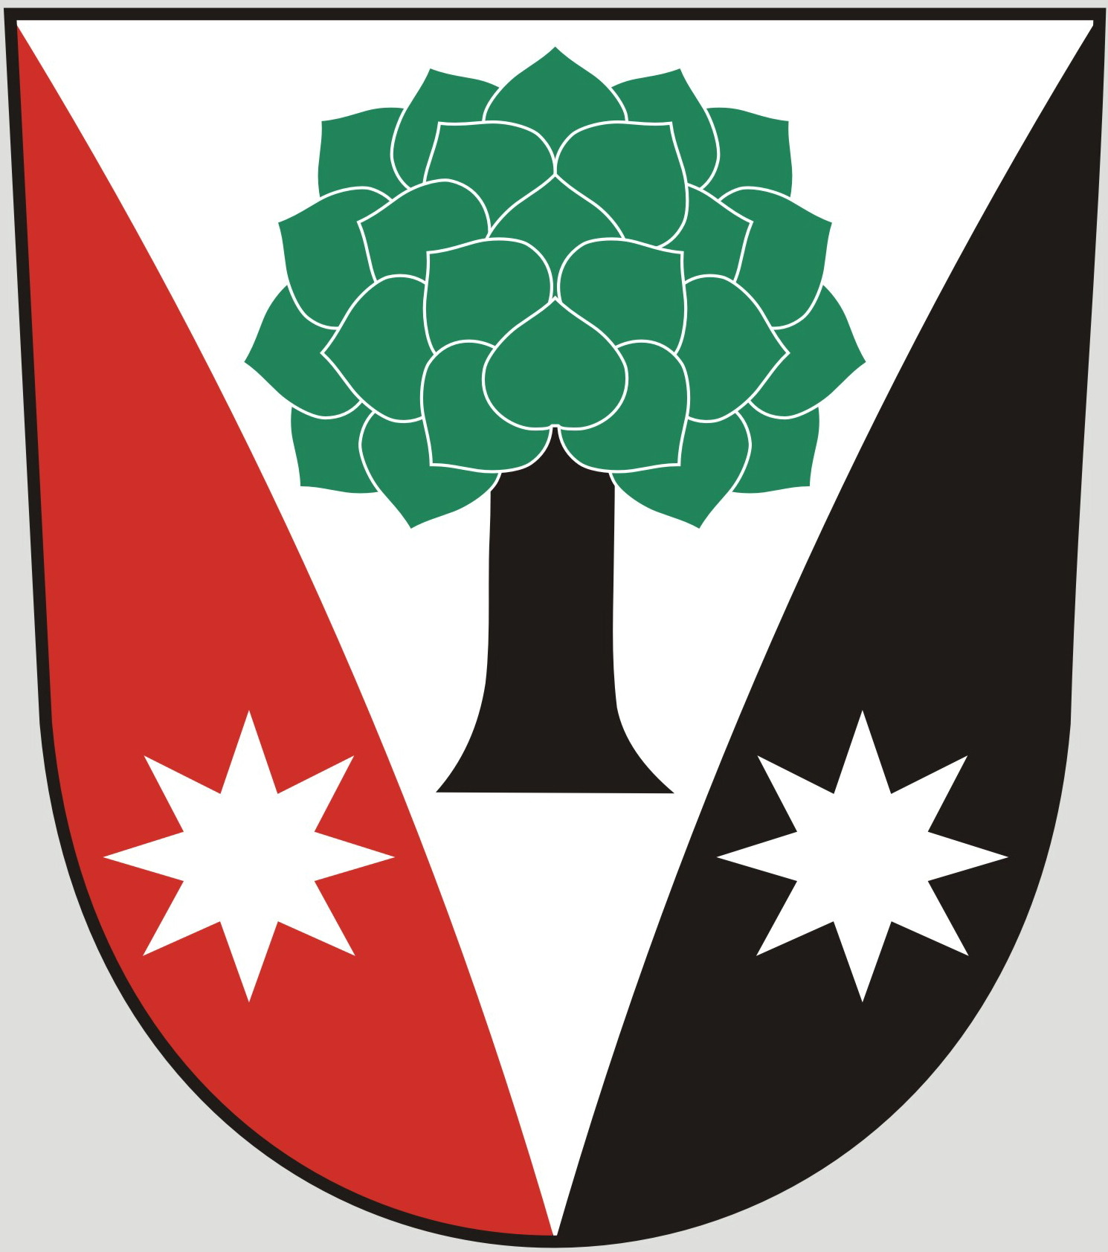
Obec Dřevěnice
Dřevěnice 56, 507 13 Železnice

Vyřizuje:Mgr. Dušan Vrabec
Datum: 18.2.2015
Č.j. 8/2015/Luk
Datové schránky: sska6si
Email: ou.drevenice@tiscali.cz
Internetové stránky: www.drevenice.org

Věc: Záměr odkoupení pozemků v kat. území Dřevěnice

Obec Dřevěnice tímto oznamuje záměr o odkoupení pozemku:

KN 1252 o výměře 61 m2

Dle GP 345-36/2011 ze dne 20.6.2011
St. 1/5 část a o výměře 112 m,
St. 3/1 část b o výměře 25 m2
Celkem 137 m2

Tento záměr byl projednán na zastupitelstvu obce Dřevěnice dne 18.2.2015 a zastupitelé s koupí těchto pozemků souhlasili.

Mgr. Dušan Vrabec
starosta obce Dřevěnice

